МИНИСТЕРСТВО ОБРАЗОВАНИЯ И НАУКИ РОССИЙСКОЙ ФЕДЕРАЦИИ
Федеральное государственное бюджетное образовательное учреждение
высшего образования
«КУБАНСКИЙ ГОСУДАРСТВЕННЫЙ УНИВЕРСИТЕТ»
(ФГБОУ ВО «КубГУ»)
Физико-технический факультет

Кафедра физики и информационных систем

ДОПУСТИТЬ К ЗАЩИТЕ В ГЭК

Заведующий кафедрой

д-р физ.-мат. наук, профессор

____________ Н. М. Богатов

__________________2017 г.

ВЫПУСКНАЯ КВАЛИФИКАЦИОННАЯ РАБОТА БАКАЛАВРА

ИССЛЕДОВАНИЕ КОМБИНАЦИОННОГО РАССЕЯНИЯ СВЕТА ДИЭЛЕКТРИЧЕСКИМИ МОНОКРИСТАЛЛАМИ

Работу выполнила _______________________ Сидоренко Алена Григорьевна
Направление подготовки 03.03.02 Физика
Научный руководитель
преподаватель кафедры физики и
информационных систем_________________________________ А. В. Скачедуб

Нормоконтролёр
заведующий кафедрой физики и
информационных систем, профессор ________________________ Н.М. Богатов

Краснодар 2017
РЕФЕРАТ

Сидоренко А.Г. ИССЛЕДОВАНИЕ КОМБИНАЦИОННОГО РАССЕЯНИЯ СВЕТА ДИЭЛЕКТРИЧЕСКИМИ МОНОКРИСТАЛЛАМИ. Выпускная квалификационная работа:
., рис., источников.
МОНОКРИСТАЛЛЫ, РАССЕЯНИЕ СВЕТА, КОМБИНАЦИОННОЕ РАССЕЯНИЕ СВЕТА.
Объектом исследования данной выпускной квалификационной работы является комбинационное рассеяние света диэлектрическими монокристаллами.
Цель работы состоит в исследовании спектров комбинационного рассеяния света кристаллами со структурой шеелита и установлении закономерностей между их структурными особенностями и физическими свойствами.
При этом решались следующие задачи:
- Измерение спектров КР для твердых растворов.
- Интерпретация колебательных мод по измеренным спектрам КР.
- Установление закономерностей между структурными особенностями и физическими свойствами кристаллов.

СОДЕРЖАНИЕ

ВВЕДЕНИЕ 4
1 Комбинационное рассеяние света 7
1.1 Классическое рассмотрение КРС 7
1.2 Изложение теории эффекта комбинационного рассеяния света 11
1.3 Установка, используемая для получения спектров КР 22
2 Лабораторный КРС – спектрометр 25
2.1 Ограничения, налагаемые источником 26
2.2 Блок – схема спектрометра 28
2.3 Преобразователь напряжения – частота AD652 30
2.4 Конц епция двухуровневого управления 32
3 Кристаллы со структурой шеелита 35
3.1 Физические свойства кристаллов со структурой шеелита……………..….35
3.2 Кристаллическая структура шеелита 35
3.3 Анализ монокристаллов твердых растворов со структурой Ba(MoO₄)_{x}(WO₄)_{1-x} 37
ЗАКЛЮЧЕНИЕ 43
СПИСОК ИСПОЛЬЗУЕМЫХ ИСТОЧНИКОВ 46

ВВЕДЕНИЕ

Спектроскопия комбинационного рассеяния света, является важным разделом оптической спектроскопии, в котором изучается взаимодействие монохроматического излучения с веществом. Это явление сопровождается изменением энергий относительно друг друга, это энергия рассеянного излучения и энергия возбуждающего излучения. В комбинационном рассеянии происходит обмен энергией, происходящий во время столкновения фотонов с ионами или молекулами. Комбинационное рассеяние света (КРС) это рассеяние, которое происходит с изменениями частоты, а наблюдается это рассеяние в кристаллах, газах и жидкостях. Также, стоит отметить, что в спектре возбуждающего света отсутствуют спектральные линии, а в спектре рассеянного излучения, напротив, они есть. Молекулярное строение вещества определяет расположение комбинационных линий и их расположение.
Ученые, работающие в области современной лазерной физики, занимаются увеличением спектров лазерного излучения, это излучение, в свою очередь, применяется в лазерных дольномерах, медицине, оптике и др.
При одновременном ислледовании рассеяния света в кристаллах и жидкостях, Г. С. Ландстбергом, Л. И. Мандельштамом и Ч. В. Раманом, К. С. Кринаном соответственно, в 1928 году было открыто комбинационное рассеяние света.
С целью исследования изменения частоты рассеянного света под воздействием модуляции световой волны, которая падает вещество Мандельштам и Лансдсберг пришли к своему открытию. Ч. В. Раман, в свою очередь, искал аналог явления Комптона, а сейчас, явление комбинационного рассеяния света, зарубежные ученые зовут эффект Рамана.
В последнее время, ученые много работают над изучением явления комбинационного рассеяния света, обращая при этом особенное внимание новым явлениям:
1) резонансное комбинационное рассеяние. Оно заключается в том, что во время приближения частоты возбуждающего излучения к полосе электронного поглощения вещества, резко возрастает эффективное сечение рассеяния;
2) вынужденное комбинационное рассеяние. В этом процессе происходит резкое увеличение интенсивности линий КРС и уменьшении их ширины до размеров, близких к интенсивности возбуждающего излучения;
3) гиперкомбинационное рассеяние света, при котором возникают комбинационные спутники в области существования частоты второй оптической гармоники возбуждающего излучения;
4) гигантское комбинационное рассеяние, при нем происходит увеличение эффективного сечения молекул, с увеличенной концентрацией на шероховатых поверхностях некоторых металлов;
5) когерентное антистоксово рассеяние, в этом процессе после возбуждения вещества двумя лазерными источниками одновременно, резко увеличивается интенсивность и угловая направленность рассеяния;
Благодаря этим явлениям, появляются новые решения научных и практических задач, которые найдут свое применение в будующем.
Можно сделать вывод, что все исследования комбинационного рассеяния света, которые начались еще в XX веке, прошли путь от скромных уникальных опытов в лабораториях до глобальных экспериментов, имеющих колоссальное значение.
Наиболее плотно сейчас занимаются изучением кристаллов с упорядоченной структурой, в которых более высокие значения сечения рассеяния, благодаря отсутствию неоднородного уширения линии, к таким кристаллам относятся вольфраматы и молибдаты щелочных металлов со структурой шеелита.
Эти вольфраматы и молибдаты имеют ширукую область оптической прозрачности (0,3 – 5 мкм), благодаря этому есть возможность получить излучение в среднем и ближнем ИК-диапазоне спектра , которое необходимо для лазеров, безопасных для зрения человека. Благодаря кристаллической структуре, которая есть у вольфраматов и молибдатов, есть возможность введения ионов-активаторов с различной электронной конфигурацией, а также, такие кристаллы могут быть одновременно и источником лазерного излучения и ВКР преобразователем.

- Комбинационное рассеяние света

  - Классическое рассмотрение КРС

Одним из процессов, возникающих при взаимодействии вещества и излучения, является комбинационное рассеяние света. Изменение частоты рассеянного излучения по сравнению с частотой возбуждающего излучения характерно для комбинационного рассеяния света. При комбинационном рассеянии света, система рассеивания не переходит в возбужденное состояние, чего не сказать о люминесценции, которая является вторичным излучением с измененной частотой и определяется собственными уровнями энергии системы. В начале XX века, Джон Рэлей занимался исследованием рассеяния электромагнитных волн без изменения частоты. Рэлей считал, что для того, чтобы объяснить рассеяние света, достаточно существования молекулярной структуры газа. Позже выяснилось, что наличие в среде статистических флуктуаций плотности в объемах, не очень малых по сравнению с длиной волны света, является необходимым условием рэлеевского рассеяния.
Если на среду падает электромагнитная волна c частотой $ν_{0}$и электрическим вектором $E=E_{0}cos2πν_{0}t$, то под действием этой волны в системе индуцируется дипольный момент:
$p=αE=αE_{0}cos2πν_{0}t$, (1)

где $α$ – поляризуемость молекулы. Так как поляризуемость в заданный момент времени зависит от расположения атомов относительно друг друга, поляризуемость молекулы или кристалла периодически меняется с собственной частотой.
Таким образом можно сформулировать основные физические принципы, на которых строится классическая теория комбинационного рассеяния света:
- Комбинационное рассеяние света возникает вследствие движения электронов в молекуле связанного с движением ее ядер.
- Рассеяние света возникает благодаря вынужденным колебаниям дипольного момента молекулы, вызванного полем падающей электромагнитной волны .
- Свет в видимой и ближней ультрафиолетовой областях спектра рассеивается преимущественно электронной оболочкой молекулы.
Спектроскопия комбинационного рассеяния широко используется в разных областях науки и техники как аналитический метод. Спектры комбинационного рассеяния дают возможность исследовать структуру и фазовый состав объекта, не повреждая при этом исследуемый образец [1].
Вследствие особенностей спектров КРС каждого соединения, эти спектры позволяют распознать соединения или даже обнаружить их в смесях. Количественный и качественный анализ спектров КРС применяется в исследовательской деятельности , особенно при анализе смесей углеводородов. Сп ектры комбинационного рассеяния эффективны для распознания самых разных продуктов и материалов как органической (рисунок 1), так и неорганической (рисунок 2) природы .
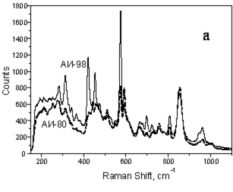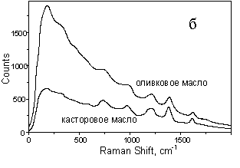
Рисунок 1 - Спектры комбинационного рассеяния продуктов органической природы: а – бензин разной марки; б – масло различного происхождения

Комбинационное рассеяние света в кристаллах обладает определенными особенностями. Между к олебания ми атомов в кристалле и газом фононов UT можно поставить знак равенства, а КРС в кристаллах рассматр ивать как рассеяние на фононах [2].
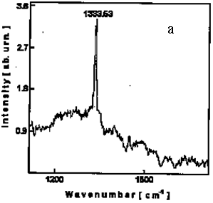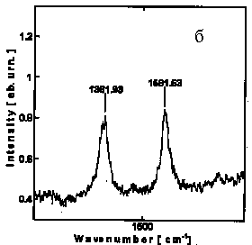
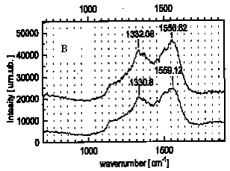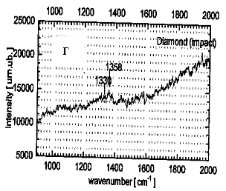
Рисунок 2 - Спектры комбинационного рассеяния природного индийского алмаза (а), стеклоуглерода (б), алмазоподобной плёнки (в) и алмазного порошка (г).

Одним из примеров молекулярных спектров, в которых имеется нано-структура вещества, являются спектры комбинационного рассеяния. С помощью КРС есть возможность исследовать динамику вещества на нано -масштабном уровне [1].
Рассеяние называется комбинационным, вследствие того, что частоты, на которых располагаются линии спектра рассеянного света, являются «комбинациями» частоты падающего света $ω_{0}$ и частоты фонона $ω$.
Следует учесть, что существует два типа рассеяния, называемые стоксовым и антистоксовым рассеяние. Стоксово рассеяние предполагает линии, смещенные вниз по частоте на величину, равную колебательной частоте облучаемого образца. Также, в спектре рассеянного излучения имеются частоты, которые равны сумма колебательной частоты вещества и падающего излучения, это и является антистоксовым рассеянием. Интенсивность антистоксова рассеяния меньше интенсивности стоксова на несколько порядков.
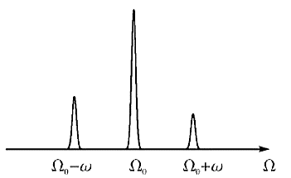

Рисунок – 3 Соотношение амплитуд стоксова и антистоксова пиков.

Антистоксов процесс возможен только тогда , когда фононы уже присутствуют в материале, и вероятность его возникновения повышается с увеличением температуры, но так как испускание фонона может происходить спонтанно, вероятность стоксова процесса остается постоянно.
Основными параметрами линии КРС являются:
• Сдвиг частоты ω. О сновной параметр, характеризующий исследуемое вещество. Сдвиг равен частоте одного возбуждения в рассеивающей среде.
• Интенсивность линии. Характеризует э ффективность рассеяния в колебательном процессе .
• Ширина линии. И змеряется неточно из-за конечного разрешения спектрального аппарата и конечной ширины возбуждающей линии.
• Степень деполяризации рассеянного излучения. Это отношение интенсивностей двух пол яризаций рассеянного излучения, характеризующее анизотропию исследуемого объекта [2].

1.2 Изложение теории эффекта комбинационного рассеяния света

Поглощенным, отраженным или рассеянным может стать монохроматический свет, который падает на образец. Рассеяние света может быть упругим (происходить без обмена энергией между светом и веществом) и неупругим (между светом и веществом происходит перераспределение энергии).
Упругое рассеяние света, как уже известно называют Рэлеевским. Оно является наиболее распространенным: в среднем, только один фотон из десяти миллионов рассеивается неупруго. При Рэлеевском рассеянии частота рассеянного света равна частоте света падающего.
Неупругое рассеяние света называется комбинационным (КР), или Рамановским. При комбинационном рассеянии свет и вещество обмениваются энергией. Частота рассеянного света может уменьшаться (при этом энергия переходит от света к веществу – это стоксово рассеяние), и увеличиваться (при этом энергия переходит от вещества к свету – это антистоксово рассеяние).
Рассеяние света наблюдается на неоднородностях среды при прохождении света через вещество. В ситуации, когда неоднородности достигают близких размеров к длине волны падающего света, рассеяние становится значительным. Вследствие теплового движения молекул, неоднородностями в веществе могут быть флуктуации плотности, на которых происходит рэлеевское рассеяние. Сущность комбинационного рассеяния состоит в появлении рассеянного света в спектре новых линий с частотами, являющимися комбинациями частот падающего излучения и собственных частот молекулы (колебательных и вращательных).
Современная квантово–механическая теория комбинационного рассеяния позволяет объяснить основные экспериментальные факты, но наиболее общие закономерности могут быть получены в следствие использования классической электродинамики, используя квантовые представления только тогда, когда без них невозможно обойтись [3]. Рассмотрим взаимодействие фотонов с атомами (и сами фотоны), используя при этом классическую электродинамику, а состояния атомов опишем с помощью квантово–механических представлений.
Из-за смещения электронов от положения равновесия при прохождении электромагнитной волны, в веществе вызывается дипольный момент, а это значит, что у каждой частицы появляется дипольный момент, равный:
$\vec{p}=α\vec{E},$ (2)
где α – поляризуемость частицы.
К вынужденным колебаниям дипольного момента $\vec{p}$ с частотой падающего излучения $ω_{0}$ приводит переменное поле световой волны, т. е. частицы среды становятся колеблющимися элементарными диполями. Процесс, когда эти диполи излучают вторичные электромагнитные волны той же частоты $ω_{0}$, обусловливающие рассеяние света при оптических неоднородностях (например, из–за флуктуаций плотности молекул), называется рэлеевским рассеянием и происходит без изменений частоты рассеянного света [4].
Допуская, малую интенсивность падающего света рассмотриваются только линейные по интенсивности процессы. Молекулы могут обладать анизотропией, в таком случае могут появиться несовпадения в направлениях вызванного дипольного момента $\vec{p}$ и вектора напряжённости электромагнитного поля световой волны $\vec{E}$. Поэтому, поляризуемость является тензорной величиной $α=α_{ik}$.
Комбинационное рассеяние света возникает благодаря движению электронов в молекуле, связанных с колебаниями ядер. Взаимное расположение ядер определяет поле, в котором находится электронное облако. Изменение формы электронного облака под действием электрического поля электромагнитной волны зависит от конфигурации ядер и в случае внутримолекулярных колебаний изменяется с их частотой, а также, при деформации электронного облака могут возникнуть колебания ядерного корпуса молекулы.
Процесс комбинационного рассеяния можно представить как «реакцию» взаимодействия фотона с молекулой:
$γ+A→γ^{'}+A,$ (3)
в которой внутренняя энергия молекулы $A$ увеличивается
$\left(E_{A}→E_{A^{'}}=E_{A}+∆E\right)$, а энергия фотона, уменьшается
$(ℏω→ℏω^{'}+∆E)$. Также возможен процесс
$γ+A^{'}→γ+A$, (4)
в котором молекула, которая находилась в возбужденном состоянии, переходит в состояние с меньшей энергией, при этом энергия фотона растет:
$ℏω+E^{'}=ℏω^{'}+E$. Выходит, что в спектре рассеянного света, помимо частоты основного излучения, так же появляются и новые компоненты. Эти новые частоты в спектре рассеяния, зависящие от строения молекулы и называются спектром комбинационного рассеяния. Процесс, который соответствует формуле 3 дает линии стоксова рассеяния, а который соответствует формуле 4 – антистоксова рассеяния [4]. Иными словами, комбинационное рассеяние света, это процесс неупругого рассеяния фотонов с происходящими в них изменениями внутреннего состояния молекулы. Молекула переходит из одного энергетического состояния E (описываемого квантовыми числами $n,v,j$ – электронным, колебательным и вращательным соответственно) в другое состояние $E^{'}$. При стандартном проведении эксперимента для наблюдения комбинационного рассеяния света исследуемое вещество облучается той частотой, на которой данное вещество не поглощает, т. е. квант света недостаточно велик, чтобы перевести молекулу в возбужденное электронное состояние. Однако взаимодействие такого кванта приводит к возбуждению электронной оболочки молекулы, которая перестраивается, приводя к изменению колебательного состояния ядерного скелета, при этом молекула переходит в новое колебательное состояние $v^{'}$. Схематическое изображение переходов при комбинационном рассеянии света приведено на рисунке 4.
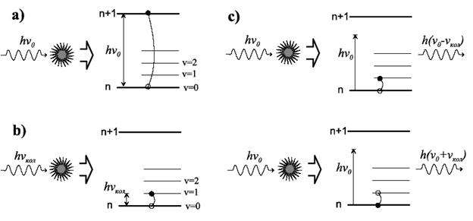
Рисунок 4 – Схема процессов при взаимодействии излучения с веществом: a – поглощение в оптической области; b – поглощение в ИК–области; c – комбинационное рассеяние света, вверху – стоксово, внизу – антистоксово

Вероятность КРС зависит от интенсивности возбуждающего $I_{0}$ и рассеянного $I$ излучения: $w=aI_{0}(b+J)$, где $a$ и $b$ - постоянные; при возбуждении КРС обычными источниками света (например, ртутной лампой) второй член мал и им можно пренебречь. Интенсивность линий КРС в большинстве случаев очень мала, причём при обычной температуре интенсивность антистоксовых линий $I_{аст}$, намного меньше интенсивности стоксовых линий $I_{ст}$.(рисунок 5):

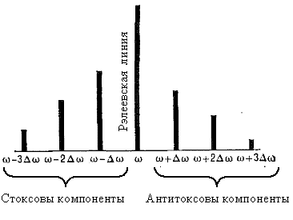
Рисунок 5 – Схематичное расположение стоксовских и антистоксовских компонент КРС относительно линии рэлеевского упругого рассеяния света

Отношение ${I_{аст}}/{I_{ст}}$ определяется отношением населенностей основного и возбужденного уровней вследствие того, что вероятность рассеяния пропорциональна числу рассеивающих молекул [4].
Интенсивность антистоксовой компоненты мала, так как населенность возбужденных уровней при обычной температуре невелика. Увеличение интенсивности антистоксовых линий происходит вследствие возрастания населенности из-за повышения температуры. Интенсивность линий КРС $I_{КРС}$ зависит от частоты возбуждающего света: на больших расстояниях (в шкале частот) от области электронного поглощения молекул $I\sim n^{4}$.
Молекулярным строением вещества определяется структура спектров комбинационного рассеяния света (интенсивность, расположение и число линий в спектре). Значение смещения линий комбинационного рассеяния находятся в диапазоне ${10}^{-3}, 1 эВ$, относительно энергии инициирующего излучения.
Интенсивность линий спектров КРС настолько мала, что составляет примерно ${10}^{-5},{10}^{-6}$ интенсивности рассеиваемой рэлеевской компоненты падающей световой волны. Сконцентрировав интенсивный пучок света на объекте изучения, появляется возможность наблюдения спектров КРС (рисунок 5). Ртутную лампу раньше применяли как источник возбуждающего света, но с 60–х гг. прошлого столетия применяется лазерный луч. Рассеянный свет сфокусировавшись попадает в спектрограф, где спектр КРС регистрируется фотографическим или фотоэлектрическим методами.
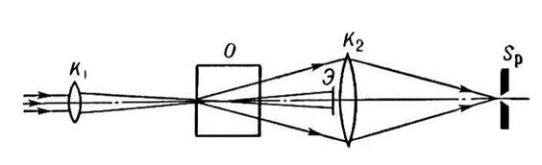
Рисунок 6 – Схема установки для наблюдения КРС: $К_{1}$, $К_{2}$ - фокусирующие линзы; О - объект; $S_{p}$ - входная щель спектрометра; Э - экран или специальный оптический фильтр, предотвращающий проникновение возбуждающего излучения в регистрирующую часть установки

Дополнительные линий в спектре рассеяния объясняются с применением классической электродинамики. Молекула, взаимодействующая со световой волной, определяется поляризуемостью, но сама поляризуемость является характеристикой молекулы, так как зависит от её строения. Частота собственных колебаний молекулы $ω_{0}$ меньше частоты падающего излучения ω почти на два порядка [6]. В связи с этим, допускается считать, что поляризуемость молекулы меняется вместе с этими частотами, а наведенный дипольный момент медленно модулируется.
Считая, что поляризуемость α зависит от расстояния между ядрами, а точнее, от колебательной координаты ($q$), разложим α($q$) в ряд:
$α\left(q\right)=α\left(0\right)+{\left.\frac{∂α}{∂q}\right|}_{0}q+$… (5)
Из–за преобразования вынужденных колебаний индуцированного дипольного момента колебаниями ядерного состава молекулы в спектре рассеяния появляются новые частоты–спутники, сдвинутые относительно частоты падающего излучения в красную с частотой ($ω-ω_{0}$) и синюю ($ω+ω_{0}$) области спектра (стоксовые и антистоксовые линии КРС соответственно). В связи с независимостью фаз колебаний различных молекул, комбинационное рассеяние света некогернтно, что отличает его от рэлеевского рассеяния.
Подобно поглощению и испусканию света атомами, интенсивность переходов пропорциональна количеству молекул, находящихся в состоянии $i$, которое определяется распределением Больцмана (в случае когда начальные и конечные состояния молекулы вырождены, следует учесть кратность вырождения):
$N_{i}=N_{0}exp⁡(-\frac{ℏω}{kT})$ (6)
Число переходов, которые определяют интенсивность стоксовых линий, больше с увеличением, чем с уменьшением. Большая часть молекул находится в основном колебательном состоянии при комнатной температуре T =300K и колебательной частоте порядка 1000 ${см}^{-1}$.
Во всем, что говорилось ранее, высшие члены разложения не были учтены . Если же учесть члены второго порядка, в спектре рассеяния появятся линии с удвоенной частотой нормальных колебаний, а также образуются комбинации частот двух различных колебаний. Стоит отметить, что интенсивность линий, соответствующих первым членам разложения будет выше чем линий соответствующих высшим членам.
Из этого следует, что в спектре рассеянного света появляются дополнительные частоты разной интенсивности, которые связаны с собственными колебаниями вещества и структурой этого вещества.
Для молекулы из N атомов количество колебательных степеней свободы равно 3 N − 6, а для линейной молекулы 3N − 5. При проведении экспериментов над молекулами, обладающими симметрией, количество линий в спектрах комбинационного рассеяния, очень часто оказывается меньшим. Связано это с тем, что число колебательных степеней свободы выше числа нормальных частот молекулы, иначе говоря, некоторые нормальные колебания в симметрии молекул вырождены. К тому же , из-за запрета по соображениям симметрии , все нормальные частоты не могут наблюдаться в спектре комбинационного рассеяния. Благодаря теории групп, которая классифицирует колебания, позволяет определить их вырождение и к какому виду они относятся (валентные или деформационные) , можно делать выводы о том, какие колебания не видны, а какие видны.
Комбинационное рассеяние света связано с изменением поляризуемости молекул за счет колебаний ядерного корпуса молекулы, при этом, важна способность изменяться (производная по нормальной координате в уравнении), а не величина поляризуемости [7]. В связи с этим, если нормальное колебание приводит к изменению поляризуемости, это колебание будет «активным» в спектре КР. Например, в инфракрасном поглощении важно, как изменится величина дипольного момента под действием возбуждающего излучения. Нормальное колебание «активно» в спектре инфракрасного поглощения, если дипольный момент молекулы изменяется при данном колебании.
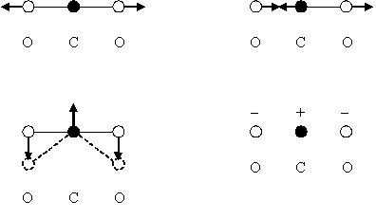
Рисунок 7 – Схема колебаний молекулы $CO_{2}$

Для понимания следует рассмотреть это на примере молекулы $CO_{2}$. Так как это линейная молекула, количество колебательных степеней свободы равно 4. На рисунке 7 схематично указаны возможные виды собственных колебаний.
Первое колебание (слева вверху) сохраняет все виды симметрии, которые есть в этой молекуле, поэтому оно полностью симметричное. В связи с тем, что у молекулы есть центр симметрии, ее дипольный момент равен нулю, следовательно, она не может излучать или поглощать инфракрасное излучение соответствующей частоты (в дипольном приближении). При таком колебании изменяется расстояние между атомами, что позволяет наблюдать колебание в спектре комбинационного рассеяния, при этом происходят сильные изменения в поле , в котором находятся валентные электроны молекулы, а в связи с этим, изменяется поляризуемость молекулы.
Второе колебание (справа вверху) – относительно центра симметрии антисимметрично. В момент, когда одна половина молекулы растянута, а другая сжата, их линейные вклады в полную модуляцию взаимно компенсируются, а модуляция поляризуемости пропорциональна квадрату амплитуды колебаний молекулы: $α\left(t\right)=α_{0}+α_{2}\cos^{2}(ωt)$, ею можно пренебречь. Из формы колебаний, где форма молекулы повторяется каждые полпериода, легко видеть, что переменная часть $α$ изменяется с частотой, пропорциональной $\cos^{2}ω$.
Следующее колебание вырождено двукратно – это изгибные колебания во взаимно перпендикулярных плоскостях (слева внизу – колебания в плоскости рисунка, справа внизу – с выходом из плоскости рисунка). Эти колебания не дают комбинационного рассеяния и дают дипольное излучение. Представив изменение формы мол екулы через половину периода, получается та же картина, иными слова, только на частоте 2ω происходит модуляция поляризации. Из модуляции, которая пропорциональна квадрату амплитуды колебания молекулы появляется двойная частота, обычно такой модуляцией пренебрегают. Считается, что подобное колебание не активно в комбинационном рассеянии.
Из примера следует сделать вывод, что молекулы, обладающие центром симметрии, являются наиболее простыми для исследований и рассуждений. Дипольный момент подобных молекул не изменяется при симметричных колебаниях, чего нельзя сказать о поляризуемости молекулы, которая при таких колебаниях сильно меняется, а обуславливается это тем, что в связи с изменением расстояния между ядрами, меняется поле, в котором находится электронное облако и способность этого облака к деформации. В случае антисимметричных колебаний изменяется дипольный момент молекулы из-за изменения формы молекулы, в этом случае поляризуемость не изменяется. Для таких молекул существует «правило альтернативного запрета»: «При наличии в молекуле центра симметрии колебания, разрешенные в спектрах комбинационного рассеяния, запрещены в инфракрасных спектрах, и наоборот» [4].
Благодаря классической теории есть возможность определить степень поляризации рассеянного света, скалярный или анизотропный тип рассеяния разрешен и способность колебаний к проявлению в экспериментальных спектрах. Вывод об анизотропии молекул и их симметрии делается благодаря степени поляризации рассеяния света.
Из-за низкой интенсивности комбинационных спутников относительно интенсивности возбуждающей линии, возникают трудности измерения спектров комбинационного рассеяния. Можно сказать, что благодаря появлению лазера, такой метод исследования как спектроскопия комбинационного рассеяния получил огласку.
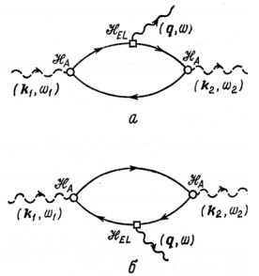
Рис унок 8 – Диаграммы Фейнмана, соответствующие стоксовым процессам (испускание фонона). Кружками указаны вершины взаимодействия электрона с электромагнитным излучением, квадратиками - испускание фонона.

На рисунке 8 представлен проце сс поглощения падающего фотона, в результате которого происходит виртуальный электронный переход, соответствующий образованию эле ктрон-дырочной пары. В следствие рождения (стоксов процесс) или уничтожения (антистоксов процесс) фонона электрон переходит в другое виртуальное состояние, которое соответствует новой (виртуальной) электрон-дырочной паре. В конце концов , электрон возвращается в первоначальное состояние, испуская при этом рассеянный фотон. Так как в данном процессе электрон не теряет и не приобретает энергию, его можно назвать «безваттным» переносчиком энергии. В данном случае волновой вектор и энергия сохраняются для всего процесса в целом [2].
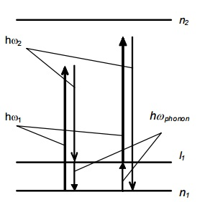
Рисунок – 9 Виртуальные переходы электрона, соответствующие стоксовым процессам и антистоксовым процессам. Стрелки, направленные вверх соответствуют поглощению, вниз - излучению кванта.

На рисунке 9 представлено схематическое описание переходов электрона. Здесь n₁ и n₂ - электронные уровни, l₁ - колебательный уровень. Данные о фононных модах в твердом теле можно получить, измеряя спектр рассеянного излучения.

1.3 Установка, используемая для получения спектров КР

Спектроскопия комбинационного рассеяния света (КРС) основана на способности молекул рассеивать свет с частотами $ω_{i}$при освещении их монохроматическим излучением с частотой $ω_{0}$, при этом разность частот $ω_{0}-ω_{i}$ индивидуальна для каждого рода рассеивающих молекул и не зависит от частоты $ω_{0}$.Сигнал КРС любой молекулярной компоненты газовой среды пропорционален ее концентрации, практически безинерционен, не зависит от состава среды и не подвержен тушению. Из-за этого, спектроскопия КРС очень перспективна для определения количественного и качественного состава сред сложного молекулярного состава. Для регистрации линий в КРС спектрах требуется довольно дорогая и сложная аппаратура из-за того, что их интенсивность очень мала [7]. Для оптической диагностики молекулярных сред с неизвестным заранее составом используется единственный продуктивный метод – метод КРС.
КРС – спектрометры, которые состоят из источника лазерного излучения, системы обработки электрических сигналов, приёмника рассеянного излучения, кюветы с изучаемой средой и монохроматора, используют при получении спектров комбинационного рассеяния . Одноканальные и многоканальные приёмники используются в КРС – спектрометрах в качестве приёмников излучения . Фотоэлектронные умножители (ФЭУ), которые обладают высокой чувствительностью относятся к одноканальным приёмникам. Метод сканирования с помощью ФЭУ дает возможность регистр ировать спектр КРС, при этом разные участки спектра записываются асинхронно . Для решения проблемы одновременности используются матрицы и фотодиодные ПЗС линейки – многоканальные приёмники излучения. Полупроводниковые кристаллы, у которых тысячи фоточувствительных элементов, представляют со бой приёмники с зарядовой связью (ПЗС). Чувствительность их отдельного элемента гораздо хуже чувствительности ФЭУ , но при этом они могут регистрировать огромное количество точек спектра.
В настоящее время большую роль при проведении спектральных измерений играет компьютер. Это относится и к спектрам КРС. Компьютер применяют и для автоматизации э кспериментальных установок, и для выполнения работы, связанной с обработкой полученных в ходе эксперимента данных. Автоматизация КРС-спектрометра с помощью компьютера заключается в управлении процессом сканирования спектральной картины, вычитании фона, обусловленного темновыми токами прибора, а также в организованном предоставлении данных в файлах библиотек и наглядную визуализацию спектров на экране монитора. После появления автоматизированных установок существенно упростился процесс расшифровки линий спектров КРС.

2 Лабораторный КРС – спектрометр

Для наблюдения комбинационного рассеяния света твердыми телами необходимо проведение эксперимента на установке вида ДФС-24.
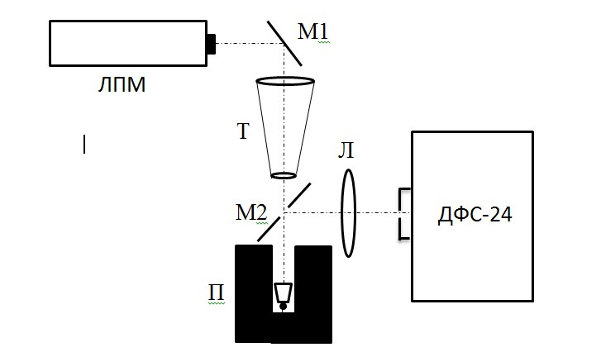
Рисунок 10 – Схема экспериментальной установки
ЛПМ – лазер на парах меди, М1 – зеркало, Т – телескоп, М2 – зеркало с отверстием Ø2 мм, П – печь сопротивления с платиновым тиглем; Л – фокусирующая линза
В данном случае, для измерения спектров комбинационного рассеяния в качестве источника возбуждения был использован импульсный лазер на парах меди, длина волны которого равна 510,6 нм. Частота следования импульсов составляла 10 кГц, при средней мощности около 2 Вт.
Спектры комбинационного рассеяния света снимаются под углом 90º в различных положениях поляризации падающего света. С использованием двойного монохроматора ДФС-24, работающего с точностью длины волны, равной ±0.01 нм (±0.50 см⁻¹) и дифракционных решеток 1800 штрихов/мм проводится анализ излучения. Фотоэлектронный умножитель ФЭУ-79, работающий в режиме счета фотонов, служит приемником. Через объектив на образец попадает лазерный луч. На входную щель монохроматора спектрометра ДФС-24 подается рассеянное излучение с помощью объектива . Внутри монохроматора свет раскладывается в спектр дифракционной решеткой, затем зеркалом подается на внутреннюю щель прибора. Эта щель сужает спектральный диапазон идущего к ФЭУ излучения. Затем на вторую дифракционную решетку подается прошедший свет зеркалом, где происходит вторая стадия спектрального разложения сигнала. После этого, системой зеркал свет посылается на входную щель фотоэлектронного умножителя. Таким образом, при фиксированном положении решеток из сигнала KPC вырезается узкий участок спектра. Спектральная ширина этого участка зависит от диспергирующих свойств решетки (числа штрихов на 1 мм), ширины входной и выходной щелей. В данном монохроматоре используются две решетки с 1800 штрихов/мм. При повороте дифракционных решеток происходит сканирование сигнала KPC по частоте. Проходящий через монохроматор регистрируется ФЭУ-79, работающим в режиме счета фотонов (т. е. регистрирующим отдельные кванты света). Электрический сигнал от ФЭУ поступает в систему счета импульсов, затем в компьютер. Данная установка позволила регистрировать КР-спектры при температурах до 1550° С.

2.1 Ограничения, налагаемые источником

При использовании импульсного лазера на парах меди в качестве источника излучения для получения спектров ко мбинационного рассеяния возникают некоторые проблемы:
- Так как лазер импульсный, а не непрерывный, использовать метод счета фотонов невозможно. За лазерным импульсом, который длится в течение 20 нс, следует перерыв, который длится в течение 100000 нс. Получается, что 99,98% времени излучение вообще отсутствует. Для решения этой проблемы имеется быстрый аналого-цифровой преобразователь (АЦП), который будет включаться только на время импульса. Обычно такие АЦП имеют чрезмерно высокую стоимость. В рассматриваемой установке использован метод интегрирования фототока, при котором излучение за все время экспозиции усредняется, но в этом случае интегрируется и весь темновой фототок, что снижает и чувствительность, и динамический диапазон спектрометра.
- В спектре излучения медного лазера присутствуют разрядные линии. Эти линии, при использовании лазера в других целях (например, в медицине), не создают помех в работе из-за своей относительно малой интенсивности. При наблюдении же спектров комбинационного рассеяния интенсивность этих линий оказывается больше интенсивности сигнала КР. Так же они закрывают собой значительную часть спектральной картины и места обнаружения линий КР.
- Лазер генерирует излучение на двух длинах волн. Это приводит к появлению двух наборов линий КР. Помимо необоснованного усложнения спектра это может привести к наложению линий из разных наборов и невозможности определения интенсивности этих линий.
Таким образом, использование данного лазера сильно затруднено: необходима разработка оптической системы для выделения единственной линии излучения, а это связано с дополнительными потерями мощности излучения.
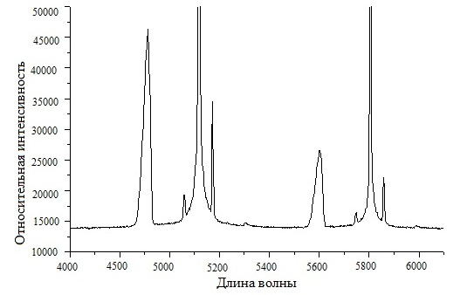
Рисунок 11 – Спектр излучения лазера на парах меди в спектральном интервале 4000-6000 Å

2.2 Блок – схема спектрометра

Для автоматизации КРС – спектрометра разработан интерфейс устройства сопряжения экспериментальной установки с ЭВМ. Особенностью этой установки является управляющий микроконтроллер, который играет роль проводника между ЭВМ и объектами управления.
Источником излучения является импульсный лазер на парах меди, который генерирует излучение на двух длинах волн ($λ=510,5 нм$и $λ=578,2 нм$). Лазер распологается далеко от спектрометра и перпендикулярен к нормали падения излучения на диафрагму. Из-за этого шанс появления в спектре разрядных линий, заметно усложняющих работу, крайне мал, а также становится возможным использовать последовательности призмы и диафрагмы в роли монохроматора лазерного излучения. Призма разлагает зеленую и желтую линии генерации, а также разрядные линии в спектр, а диафрагма пропускает только возбуждающее излучение с длиной волны $λ=510,5 нм$. С помощью одной линзы в кювете с исследуемой жидкостью фокусируется излучение, а с помощью другой линзы на входе монохроматора МДР фокусируется изображение образовавшейся перетяжки. Важно увидеть, что изображение этой перетяжки наблюдается под прямым углом к падающему на образец излучению, из-за того, что рэлеевское рассеяние имеет наименьшую величину и позволяет наблюдать линии КР только в этом направлении.
Монохроматор имеет четырёхфазный шаговый двигатель, который обеспечивает установку длины волны в плоскости выходной щели путём поворота дифракционной решетки. Дифракционная решётка проецирует изображение спектра на вход фотоэлектронного умножителя (ФЭУ), питание которого обеспечивается высоковольтным (-2000В) стабилизированным блоком питания. Анодный ток ФЭУ поступает на усилитель постоянного тока (УПТ), который выполняет функцию преобразования ток-напряжение. Крутизна преобразования - 6 В/мкА. Величина напряжения на выходе УПТ пропорциональна интенсивности измеряемого светового сигнала с высокой линейностью.
Для оцифровки полученного таким способом напряжения используется интегрирующий преобразователь напряжение – частота (ПНЧ), специализированная микросхема . Сочетание УПТ+ПНЧ позволяет измерять как постоянные, так и меняющиеся во времени сигналы, и даже импульсные. Полученный частотный поток поступает на счетчик микроконтроллера. Количество импульсов, накопленное за определённый фиксированный интервал времени, образует отсчёт измеряемого сигнала, который через стандартный COM-порт передается в ЭВМ.
Спектрометр представляет собой автоматизированную экспериментальную установку, которая является совокупностью спектральной и измерительной аппаратуры, а также компьютера.
Из-за того, что возбуждающее излучение регистрируется
в то же время, что и слабые линии КРС и из-за малой интенсивности КРС регистрация спектров КРС является очень сложной задачей. Вследствие всего этого накладываются большие требования на предназначенную для регистрации КРС аппаратуру.
На кювету с исследуемым веществом линза фокусирует свет от источника излучения. Другая линза направляет рассеянный свет на входную щель монохроматора. Сигнал приемника излучения, стояшего на выходе монохроматора, подается на регистрирующее устройство через усилитель. Необходимо, чтобы источник света испускал интенсивный линейчатый спектр, имеющий узкие линии. Нужно исключить прием монохроматором света, отражающегося от стенок кюветы и других частей установки, этим должна заниматься осветительная система, более полно используя поток, распространяемый источником. Желательно использовать монохроматор с наибольшей светосилой (светосила $\sim \frac{D}{f}$, где D – диаметр действующего отверстия прибора, $f$ – фокусное расстояние камерного объектива). Чтобыупростить регистрацию спектров КРС можно сфокусировать на прибор большее количество рассеяного света. Для заметной регистрации КРС необходим приемник излучения с достаточной в исследуемой спектральной области чувствительностью.

2.3 Преобразователь напряжения

Важным элементом измерительного процесса КРС-спектрометра является преобразователь напряжения в частоту (ПНЧ) с уравновешиванием зарядов. Отсутствие погрешности при обработке обуславливается тем, что метрические свойства установки определяются этими же свойствами преобразователя напряжения в частоту. На рисунке 12 показан процесс, при котором выходная импульсная последовательность получается из входного аналогового напряжения, в следствие чего частота импульсной последовательности становится пропорциональной входному напряжению.

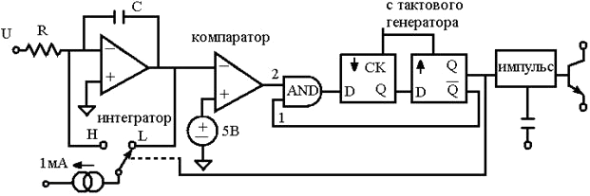
Рисунок 12 – Электрическая схема преобразователя напряжения в частоту

По принципу уравновешивания, импульсы тока фиксированной длительности при каждом изменении импульсов подключаются к суммирующему входу, либо к земле, благодаря чему остается нулевой суммирующий ток. Число импульсов отслеживается счетчиком, а полученное число пропорционально среднему входному уровню за это число тактовых импульсов. Выход AND переходит в верхнее состояние происходит после достижения сигнала выхода инегратора порога компаратора. До попадания на триггер нулевого уровня тактового генератора, никаких процессов не происходит. Состояние триггера не изменяется когда тактовый генератор находится на нижнем уровне, триггер переходит в единичное состоянии после возвращения генератора в это же, единичное состояние, а после этого передается команда переключателю для вычитания из интегратора заданное значение, тогда и происходит перемещение AND в нижнее состояние. При возвращении генератора в верхнее состояние, запускается интегрирование, а в это же время AND перемещается на верхний уровень, благодаря команде триггера. Этот процесс представлен на рисунке 13.
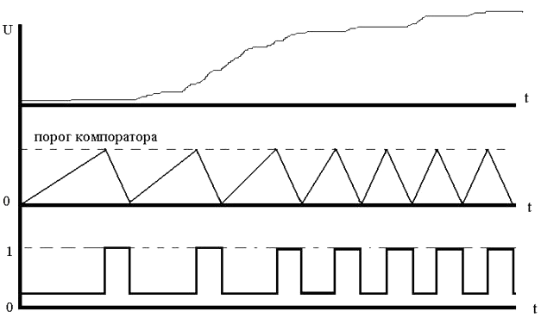
Рисунок 13 – Диаграмма работы интегратора

Импульсы сброса, приложенные к интегратору, обладают длиной, равной одному периоду генератора, но возможен случай отклонения, который происходит во время нагревания, в следствие этого необходим тщательный отбор питания схемы [9].

2.4 Конц епция двухуровневого управления

Для управления элементами спектрометра и обеспечения диалога с пользователем была разработана система двухуровневого управления. Верхний уровень – уровень пользователя – реализуется программой для компьютера типа Pentium, написанной в Visual Basic 6.0. Нижний уровень – уровень управления оборудованием – реализуется программируемым микроконтроллером (микросхема ATMega128 фирмы Atmel), который имеет цифровые и аналоговые входы и выходы, счетные каналы и другую периферию. Связь между уровнями осуществляется через стандартный порт RS-232.
Существует необходимость такого разделения, потому что многозадачные операционные системы, используемые сейчас, разделяют время процессора между разными действующими приложениями. Из-за этого может появиться такая ситуация, что появившееся событие в системе не может быть обработано задачей реального времени из-за исполнения другой задачи в данный момент [10].
При синхронном сканировании спектра с ПНЧ необходимо высчитать количество непрерывно поступающих в данный спектрометр импульсов в единицу времени. Метрические свойства спектрометра определяют стабильность длительности этой единицы . Однако невозможно обеспечить нужную стабильность в такой многозадачной системе как Windows. Попытка выполнить управляющие действия в этой среде может привести к резкому ухудшению точности измерений либо к полной потере данных, что гораздо хуже. Но если использовать систему двухуровневого управления , то в большинстве случаев эта проблема исчезает. Параметры, задающиеся на высшем уровне управления:
– длина волны, которая указанна на механическом барабане монохроматора;
– начальная длина волны сканирования спектра;
– конечная длина волны сканирования спектра ;
– экспозиция;
– шаг сканирования .
Действия, выполняемые микроконтроллером на нижнем уровне:
–получение от ЭВМ информации о количестве оборотов, необходимое шаговому двигателю и экспозиции;
– отработка вращения двигателя по команде от ЭВМ ;
– подсчитывает число импульсов и сохраняет значение интенсивности света в памяти, делая это по команде ЭВМ;
– передает знаение интенсивности через последовательный порт по команде от ЭВМ
Управляющая программа использует ресурсы микроконтроллера и не прерывается никакими другими процессами, что позволяет работать в режиме реального времени [11]. Стабильность временных интервалов определяется кварцевым генератором на частоту 16 МГц, с помощью которого микроконтроллер способен программно-аппаратно формировать произвольные временные интервалы с точностью ${10}^{-5}$.
Так как критические во времени события микрок онтроллер отслеживает автономно, происходящие в недрах Windows процессы не являю тся помехой при сканировании спектра, ввиду разделения управления спектрометром на два уровня .

3 Кристаллы со структурой шеелита

3.1 Физические свойства кристаллов со структурой шеелита

Регулярные исследования соединений с общей формулой M^{I}M^{III}(XO₄)₂, где M^{I} – Li, Na, K; M III – Y, Bi, La – Lu ; X – Mo или W в качестве активной среды твердотельных лазеров начали проводиться еще в середине XX века, не удивительно, ведь эти соединения обладают рядом преимуществ над другими материалами:
- Вольфраматы и молибдаты обладают большой изоморфной емкостью при их активации ионами, образуя непрерывный ряд растворов замещения
- В соединениях этого класса есть возможность изменять параметры кристаллической решетки без изменения кристаллической структуры
- Широкие полосы поглощения активных ионов, из-за разупорядоченности кристаллической решетки содействует использованию энергии накачки
К сожалению, из-за относительно невысоких теплофизических характеристик, кристаллы этого типа не получили широкого применения в качестве источника лазерного излучения.
В данный момент уже получены крупные монокристаллы практически всех соединений представленного выше ряда, активированные ионами Nd³⁺, и изучены их характеристики. Меньше всего исследованы кристаллы, активированные ионами Ho 3+ , Er³⁺, Tm ³⁺ и Yb 3+ [12].

3.2 Кристаллическая структура шеелита

Структура шеелита изображена на рисунке 15. Такой структурой обладают многие вольфраматы и молибдаты.
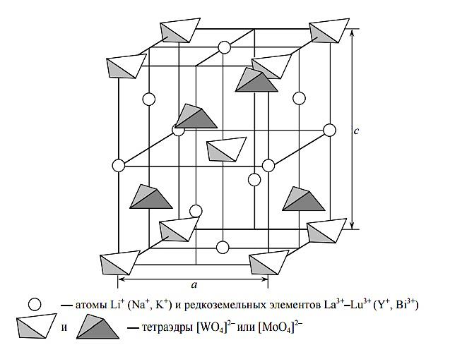
Рисунок 14 – Схема структуры шеелита

Кристалл, со структурой шеелита одноосный, тетрагональный, элементарная ячейка содержит в себе две формульные единицы. Ионы вольфрама и молибдена расположены в центре тетраэдров, образованных кислородом. Из-за статистического распределения ионов по кристаллографическим местам, спектральные линии здесь уширены.
Отличительной характеристикой шеелитов является наличие тетраэдрических анионных соединений [MO₄]²⁻, в которых связь с катионом A²⁺ слабее ковалентных связей. Благодаря этому, колебательные моды в спектре можно разделить на внутренние и внешние. Внутренние моды соответствуют колебанию внутри анионного комплекса с неподвижным центром, а внешние моды связаны с движением катиона A²⁺. Фактор - групповой анализ дает 3N=15 степеней свободы, которые можно разделить на 4 внутренних колебательных моды ν₁(A₁), ν₂(E) ν₃(F₂), ν₄(F₂), одну вращательную моду ν_{f.r.}(F₁) и одну трансляционную (F₂). Вследствие неактивности моды (u) в комбинационном рассеянии, в спектре КР наблюдаются внутренние (ν₁(A_{g}), ν₂(A_{g}), ν₂(B_{g}), ν₃(B_{g}), ν₃(E_{g}), ν₄(B_{g}), ν₄(E_{g})) и внешние (вращательные A_{g} и E_{g}, либрационные 2B_{g} и 2E_{g}) колебания [13].

3.3 Анализ монокристаллов твердых растворов со структурой Ba(MoO₄)_{x}(WO₄)_{1-x}

Монокристаллы Ba(MoO₄)_{x}(WO₄)_{1-x} были получены методом Чохральского, из расплавов с составами x=0; 0.05; 0.1; 0.25; 0.5; 0.7; 0.95; 1. На рисунке 15 изображены спектры комбинационного рассеяния этих монокристаллов, снятые при комнатной температуре. Рисунок показывает, что благодаря последовательному замещению соединения [WO₄]²⁻ соединением [MoO₄]²⁻ колебательный спектр одномодово перестраивается, это видно в смещении внутренних и внешних колебательных полос. В таблице 1 приведены значения колебательных частот исследуемых кристаллов.
Как видно на рисунке 15, в монокристаллах Ba(MoO₄)_{x}(WO₄)_{1-x}, частота колебательных мод ν₁(A_{g}) остается неизменной для всех значений x. Примечательно, что в работе [14] были исследованы Ca(Mo,W)O₄ и Pb(Mo,W)O₄, при уменьшении концентрации, наблюдался сдвиг колебательных полос ν₁(A_{g}).
Полученные результаты невозможно объяснить изменением параметров ячейки, вследствие того, что при перемещении состава в сторону молибдатов, объем ячейки больше, должно происходить увеличение частот [WO₄]²⁻ и [MoO₄]²⁻. Изменение структур колебательных мод обуславливается присутствием шеелитов двух молекулярных единиц в ячейке. Вследствие этого, колебание ν₁(A₁) расщепляется на ν₁(A_{g}) и ν₁(B_{u}), причем при уменьшении величины расщепления ΔE=ν₁(B_{u})-ν₁(A_{g}), увеличивается частота нижележащей ν₁(A_{g}) моды.
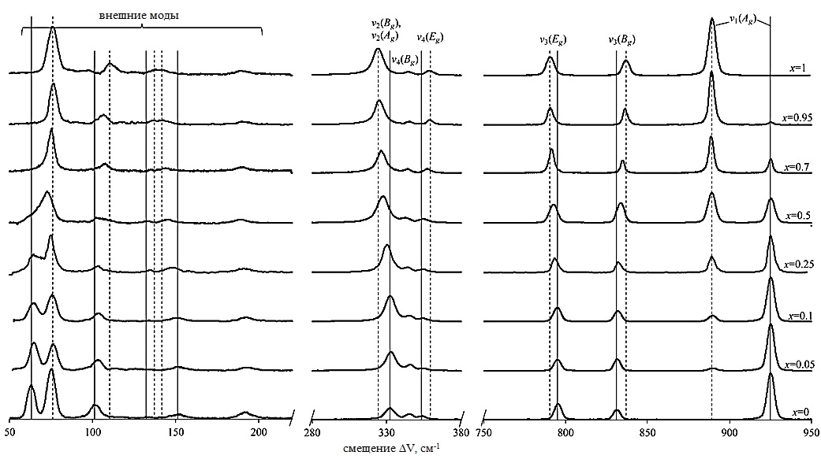
Рисунок 15 – Спектры комбинационного рассеяния кристаллов Ba(MoO₄)_{x}(WO₄)_{1-x}. Вертикальные линии соответствуют максимумам полос для BaWO₄ (сплошные линии) и BaMoO₄ (прерывистые линии).

Таблица 1 - Частоты КР-колебаний кристаллов Ba(MoO₄)_{x}(WO₄)_{1-x}.
 | x=0 | x=0.05 | x=0.1 | x=0.25 | x=0.5 | x=0.7 | x=0.95 | x=1
ν₁(A_{g})  [WO₄]²⁻ комплекса | 925.0 | 925.1 | 924.8 | 925.0 | 925.0 | 925.2 | 924.9 | -
ν₁(A_{g}) [MoO₄]²⁻ комплекса | - | 889.4 | 889.1 | 889.3 | 889.2 | 889.4 | 889.3 | 889.2
ν₃(B_{g}) | 831.3 | 831.6 | 831.9 | 832.3 | 833.6 | 834.8 | 836.5 | 836.9
ν₃(E_{g}) | 795.4 | 795.1 | 795.0 | 793.7 | 792.7 | 791.5 | 790.9 | 790.7
ν₄(E_{g}) | 354.3 | 355.1 | 355.0 | 354.9 | 355.2 | 357.7 | 359.3 | 359
ν₄(B_{g}) | 345.9 | 346.3 | 346.0 | 344.5 | 343.5 | 344.4 | 345.5 | 345.1
ν₂(B_{g}), ν₂(A_{g}) | 332.7 | 333.0 | 332.5 | 330.5 | 327.6 | 326.6 | 325.3 | 324.4
Продолжение таблицы 1
внешн. вращат. E_{g} | 192.2 | 193.4 | 192.7 | 191.1 | 189.2 | 190.0 | 190.7 | 190.4
внешн. вращат. A_{g} | 151.4 | 152.0 | 150.7 | 147.9 | 145.2 | 143.9 | 139.3 | 139.6
внешн. либрац. B_{g} | 133.2 | 125.0 | 133.7 | 134.1 | 132.5 | 135.0 | 139.3 | 139.6
внешн. либрац. E_{g} | 101.9 | 102.9 | 103.4 | 102.9 | 104.7 | 107.1 | 106.1 | 110.9
внешн. либрац. E_{g} | 75.3 | 76.2 | 75.6 | 74.7 | 72.9 | 73.6 | 74.8 | 74.3
внешн. либрац. B_{g} | 63.1 | 64.5 | 64.2 | 64.8 | 67.6 | 75.5 | 76.9 | 76.9

Вследствие уменьшения концентрации анионного соединения, понижается вероятность нахождения двух данных анионных соединений в одной элементарной ячейке, что протекает с повышением частоты колебания ν₁(A_{g}) и уменьшением ΔE. Как уже известно, ΔE зависит от размера элементарной ячейки и от межатомных расстояний Mo – Mo и W – W. Расщепление моды ν₁(A₁) для молибдата и вольфрамата бария практически отсутствует, что отличается от кристаллов с ионами Ca, Sr и Pb меньших по размеру, с этим и связано постоянство частот колебаний ν₁(A_{g}) в Ba(MoO₄)_{x}(WO₄)_{1-x}. Если не учитывать двумодовое поведение ν₁(A_{g}), структурные изменения в зависимости от состава и принадлежности всех кристаллов к тетрагональной структуре шеелита при комнатной температуре, отсутствуют, что говорит о неизменном количестве колебательных полос и характере комбинационного рассеяния [15].
Рассмотрев отношение интенсивностей колебаний ν₁(A_{g}) для [WO₄]²⁻ и [MoO₄]²⁻ тетраэдров в зависимости от состава твердых растворов, допуская неизменность коэффициента распределения концентраций оксидов вольфрама и молибдена и отсутствие факторов, оказывающих влияние на интенсивность колебательный полос, получается
$\frac{I_{W}}{I_{Mo}}=\frac{k_{W}C_{W}}{k_{Mo}C_{Mo}}$, (7)
где I_{W,} I_{Mo} – интенсивности полос [WO₄]²⁻ и [MoO₄]²⁻, C_{W,} C_{Mo} – соответствующие концентрации анионов, k_{W}, k_{Mo} – константы, связанные с абсолютными значениями сечений КР. Зависимость $\frac{I_{W}}{I_{Mo}}$ от $\frac{C_{W}}{C_{Mo}}$, показана на рисунке 17, она носит линейный характер, наклон аппроксимирующей прямой представляет собой отношение молярных коэффициентов КР, $\frac{k_{W}}{k_{Mo}}=0,83$, достоверность аппроксимации $R^{2}=0.9992$.

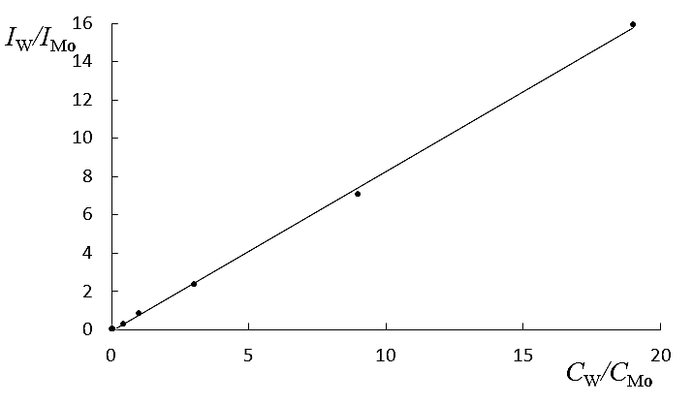
Рисунок 16 - Зависимость отношения интенсивностей колебаний ν₁(A_{g}), $\frac{I_{W}}{I_{Mo}}$ , от соотношения концентраций оксидов вольфрама и молибдена $\frac{C_{W}}{C_{Mo}}$.

Так как интенсивность колебаний ν₁(A_{g}) для [WO₄]²⁻ и [MoO₄]²⁻ пропорциональна концентрации оксидов вольфрама и молибдена, есть изменение соотношения, в случае если коэффициент распределения не равен 1. Благодаря проделанной работе над данным соединением, можно сделать вывод, что при перестройке КР-спектра в зависимости от состава твердого раствора, только лишь колебание ν₁(A_{g}) показывает двухмодовое поведение колебательных полос. В связи с малым показателем расщепления в кристаллах BaWO₄ и BaMoO_{4,} частота колебаний ν₁(A_{g}) [WO₄]²⁻ и [MoO₄]²⁻ остается без изменений. Получено соотношение интенсивности колебаний, которое пропорционально отношению концентраций вольфрама и молибдена, а также, выяснено, что коэффициент распределения [WO₄]²⁻ и [MoO₄]²⁻ близок к единице.
В работе [16] также исследовались спектры комбинационного рассеяния BaWO₄ и BaMoO₄, а их температурные зависимости. Показано, что при температуре 300К и выше, данные кристаллы имеют одинаковую кристаллическую структуру. Установлено, что в кристалле BaMoO₄ происходит слияние двух линий и смещение моды при температуре, превышающей 1600К, данная температура, в свою очередь, соответствует фазовому переходу из тетрагональной в кубическую структуру. Над кристаллом BaMoO₄ проводились эксперименты по его нагреванию и охлаждению, в следствие чего было установлено, что фазовые превращения данного кристалла обратимы. Однако в этих исследованиях, BaMoO₄ даже быстрым охлаждением не был застабилизирован.
В этой же работе исследовались изменения частоты комбинационных мод в зависимости от катиона в вольфраматах и молибдатах. В качестве катионов были взяты Ca²⁺, Sr²⁺, Ba²⁺ и Pb²⁺. Как результат, изменения энергии комбинационных мод данных элементов протекают также. Выдвинуто предположение, объясняющее сдвиги частоты колебаний, о наличии влияния массы катиона на частоту колебаний. Вследствие эксперимента установлено, что при изменениях катиона, частота моды для ν₂(Е) остается без изменений, но для других мод возникают существенные изменения энергии. Это можно объяснить, например, ростом размеров катиона, который способствует увеличению размера элементарной ячейки и расстояния между ионами внутри анионных комплексов. Вследствие того, что кристаллы BaWO₄ и BaMoO₄ имеют самые узкие моды, можно сделать вывод, что данные кристаллы обладают высокими пиковыми сечениями рассеяния, благодаря чему являются наиболее перспективными для ВКР преобразователей.
В работе [17] проводились исследования для установления закономерностей над кристаллами GdVO₄, CaWO₄ и YVO₄. Кристаллы были выращены методом Чохральского, исследования проводились в широком температурном диапазоне (14-1000К). В области 14-300К возбуждение спектров происходило с помощью аргонового лазера, в области 300-100К материалы нагревались в вертикальной печи, а возбуждение проводилось лазером, работающим на парах меди. В целом, структура шеелита и структура циркона, очень похожи, в связи с содержанием тетраэдрических анионов и наличием центра инверсии. Проведя все необходимые исследования, сделаны выводы, что даже в тугоплавкие ванадаты и вольфрамат кальция подвержены разориентации молекулярных частей под действием термической обработки. Кристаллы GdVO₄ и CaWO₄ подвергаются этому эффекту при 77К и более низких температурах, в отличие от YVO₄, у которого данный эффект становится наиболее заметным при температуре выше 600К. Вследствие использования этих кристаллов в квантовой электронике, процесс разупорядочения учитывается при толковании оптических и лазерных свойств.
Следует отметить, что частота внутренних комбинациооных мод определяется параметрами кристаллической решетки и степенью связи между катионом и анионом, а масса катиона связана с энергией фононов. Эксперименты показали, что есть сильная зависимость ширины моды от особенностей кристаллической решетки и типа катиона.

ЗАКЛЮЧЕНИЕ

В результате проведенных исследований можно сделать выводы:
- В процессе выполнения данной выпускной квалификационной работы были получены монокристаллы твердых растворов Ba(MoO₄)_{x}(WO₄)_{1-x}, которые при комнатной температуре имеют тетрагональную структуру шеелита.
- В связи с высокотемпературной кубической фазой, в структуре кристалла Ba(MoO₄)_{x}(WO₄)_{1-x} найден полиморфный переход, возникающий при x>0,5. Данный переход разрушает монокристалл во время охлаждения, происходящего после роста. Наличие в спектре КР твердых растворов Ba(MoO₄)_{x}(WO₄)_{1-x} сразу двух полносимметричных колебаний ν₁(A_{g}) [WO₄]²⁻ и [MoO₄]²⁻ анионных комплексов с частотами 925 см⁻¹ и 889 см⁻¹, соответственно, их незначительное уширение и высокие пиковые сечения дают возможность использовать данные материалы в качестве ВКР-сред для двухчастотной перестройки лазерного излучения.
- При x≤0,5 Ba(MoO₄)_{x}(WO₄)_{1-x} имеет тетрагональную структуру шеелита и допускает получение высококачественных материалов с концентрацией данного диапазона, в этом случае состав кристалла совпадает с составом расплава, а это связано с коэффициентами распределения вольфрама и молибдена, которые практически равны единице.
- Для BaWO₄ и BaMoO₄ были рассчитаны параметры элементарной ячейки, которые равны (a=5.610, c=12.694) и (a=5.579, c=12.823) соответственно. Также, была вычислена плотность данных монокристаллов, с помощью выражения ρ=χm_{H}M/V, где χ – число структурных единиц в элементарной ячейке (для шеелита оно равно 4), m_{H} – масса атома водорода (1.66∙10⁻²⁴ г), M – молекулярный вес, V – объем элементарной ячейки. Плотность оказалась равна ρ = 6.39 - 1.45x [г/см³]. Из полученных данных следует сделать вывод, что зависимость плотности и параметров элементарной ячейки от состава близится к линейной.
В результате выполнения выпускной квалификационной работы были достигнуты следующие общекультурные, общепрофессиональные и профессиональные компетенции:
- (ОК-1) способность использовать основы философских знаний для формирования мировоззренческой позиции
- (ОК-7) способность к самоорганизации и самообразованию
- (ОПК-1) способность использовать в профессиональной деятельности базовые естественнонаучные знания, включая знания о предмете и объектах изучения, методах исследования, современных концепциях, достижениях и ограничениях естественных наук (прежде всего химии, биологии, экологии, наук о земле и человеке)
- (ОПК-2) способность использовать в профессиональной деятельности базовые знания фундаментальных разделов математики, создавать математические модели типовых профессиональных задач и интерпретировать полученные результаты с учетом границ применимости моделей
- (ОПК-3) способность использовать базовые теоретические знания фундаментальных разделов общей и теоретической физики для решения профессиональных задач
- (ОПК-5) способность использовать основные методы, способы и средства получения, хранения, переработки информации и навыки работы с компьютером как со средством управления информацией
- (ОПК-6) способность решать стандартные задачи профессиональной деятельности на основе информационной и библиографической культуры с применением информационно-коммуникационных технологий и с учетом основных требований информационной безопасности
- (ПК-1) способность использовать специализированные знания в области физики для освоения профильных физических дисциплин
- (ПК-2) способность проводить научные исследования в избранной области экспериментальных и (или) теоретических физических исследований с помощью современной приборной базы (в том числе сложного физического оборудования) и информационных технологий с учетом отечественного и зарубежного опыта
- (ПК-3) готовностью применять на практике профессиональные знания теории и методов физических исследований
- (ПК-4) способность применять на практике профессиональные знания и умения, полученные при освоении профильных физических дисциплин
- (ПК-5) способность пользоваться современными методами обработки, анализа и синтеза физической информации в избранной области физических исследований
- (ПК-9) способность проектировать, организовывать и анализировать педагогическую деятельность, обеспечивая последовательность изложения материала и междисциплинарные связи физики с другими дисциплинами
Во время написания данной работы, был найден материал на иностранном языке. Чтобы использовать найденную информацию, необходимостью было перевести статьи на русский язык, с чем справилась, включив переведенный текст, в свою работу.
- (ОПК-7) способность использовать в своей профессиональной деятельности знание иностранного языка.

СПИСОК ИСПОЛЬЗУЕМЫХ ИСТОЧНИКОВ

- Сущинский М. М. Спектры комбинационного рассеяния молекул и кристаллов / М.М. Сущинский. – М.: Наука, 1969. – 300 с.
- Гавриленко Л. В. Комбинационное рассеяние света в твердых телах:[Лабораторный практикум] / Л. В. Гавриленко, А. А. Дубинов, Ю. А. Романов. Нижний Новгород, 2010. – 17 с.
- Стрелков С. П. Механика / С.П. Стрелков. – М.: Наука, 2010. – 654 с.
- Тимченко П. Е. Спектроскопия рассеянного излучения: [Лабораторный практикум] / П. Е. Тимченко, Е. В. Тимченко. Самара, 2005. – 88 с.
- Андреев А.И. Освоение экспериментальных методов спектроскопии комбинационного рассеяния света: [Лабораторный практикум] / А. И. Андреев, С. В. Мухин, В. В. Некрасов. Москва, 2008. – 18 с.
- Суслов В. И. Теория механизмов. Кинематика, динамика и синтез механизмов промышленности строительных материалов / В. И. Суслов. – М.: Издательство Ассоциации строительных вузов, 2012. – 96 с.
- Левшин Л. В. Практикум по спектроскопии: [Лабораторный практикум]/ Л. В. Левшин. Москва, 1976. – 320 с.
- Демтредер В. Лазерная спектроскопия: основные принципы и техника эксперимента: пер. с англ. / под ред. И.И. Собельмана. – М.: Наука. Главная редакция физико-математической литературы, 1985.– 608 с.
- Жигарев А.А. Электроника / А.А. Жигарев. – М.: Госэнергоиздат, 2011. – 795 с.
- Виноградов Ю.Д. Основы электронной и полупроводниковой техники / Ю.Д. Виноградов. – М.: Энергия, 2012. – 624 с.
- Андреев Ю.А. Измерительная аппаратура на транзисторах / Ю.А. Андреев, Б. Г. Волков. – М.: Энергия, 2013. – 200 с.
- Шукшин В.Е. Спектроскопические и генерационные свойства разупорядоченных кристаллов, активированных ионами Yb³⁺ / В.Е. Шукшин // Труды ИОФАН. – 2008. – Т. 64. – № 1. – С. 3-48.
- Кольрауш К. Спектры комбинационного рассеяния: Пер. с нем./ под ред. Г.С. Ландсберга. – М.: Издание иностранной литературы, 1952. – 466 с.
- Liegeois-Duyckaerts M., Tarte P. Vibrational studies of molybdates, tungstates and related compounds—II: New Raman data and assignments for the scheelite-type compounds // Spectrochimica Acta Part A: Molecular Spectroscopy. – 1972. – Vol. 28. – P. 2037–2051.
- Зверев П.Г. ВКР активные кристаллы и разработка ВКР преобразователей на их основе: дис. докт. физ.-мат. наук: 01.04.21/ П.Г. Зверев/ Инст. общ. физ.– Москва, 2011. – 328 с.
- Басиев T.T Новые материалы для ВКР лазеров / Т. Т. Басиев, В. В. Осико // Успехи химии. – 2006. – Т. 75. - № 10. – C. 939-955.
- Воронько Ю. К. Исследование структурного разупорядочения в кристаллах YVO₄, GdVO₄ и CaWO₄ методом спектроскопии комбинационного рассеяния света / Ю. К. Воронько, А. А. Соболь, В. Е. Шукшин // Физика твердого тела. – 2009. – Т. 51. – № 9. – С. 1776-1782

